Martes
17
de Noviembre

Cuarto de Primaria
Geografía

La importancia del agua y su disponibilidad. Recomendaciones para su cuidado.

Aprendizaje esperado: Distingue relaciones de los climas con la vegetación y la fauna silvestre, y la importancia de la biodiversidad en México.

Énfasis: Identifica la importancia del agua y su disponibilidad, así como algunas recomendaciones para su cuidado.

¿Qué vamos a aprender?

En esta sesión aprenderás sobre la importancia del agua y su disponibilidad, así como algunas recomendaciones para su cuidado.

El agua es esencial para el funcionamiento de los seres vivos y el funcionamiento global del planeta, es por ello que debes entender su importancia, conocer los beneficios que le brinda a los seres humanos y, así, valorar y proteger este gran recurso natural.

El agua es un elemento indispensable para los ecosistemas y es fundamental para el sostenimiento y la supervivencia de la vida en todo el planeta.

Sin el agua no sería posible que sucedan los procesos biológicos necesarios para la reproducción de la vida.

Los seres vivos están constituidos aproximadamente por un 70% de agua y no se trata tan solo de la necesidad de beber, de hidratarse, sino que el agua está presente en todo el cuerpo, el porcentaje de agua que tiene el cuerpo cubre casi las dos terceras partes y está presente en los tejidos corporales y en los órganos vitales.

Otros beneficios del agua para el organismo incluyen el mantenimiento de la temperatura somática al eliminar el calor que sobra en forma de transpiración y vapor, a través de la piel, también alivia la fatiga, evita dolores de cabeza y reduce los riesgos de problemas cardíacos, dichos procesos los has visto en la asignatura de Ciencias Naturales.

Por otro lado, la importancia del agua se refleja también en las actividades que realiza el ser humano. Por ejemplo, en:
La agricultura.
La industria.
El uso doméstico.
La generación de energía eléctrica.
La ganadería.

Con esta información que acabas de leer, ya puedes empezar las actividades de hoy.

¿Qué hacemos?

Realiza las siguientes actividades.

- Lee la siguiente información sobre los cuerpos de agua.

Es lógico pensar que la distribución de los cuerpos de agua superficial condiciona la disponibilidad del recurso hídrico para los asentamientos humanos, sin embargo, no es así siempre.

Dicho de otra forma, creer que en los lugares donde llueve más, donde hay más ríos y lagos y en dónde se encuentran mantos acuíferos son sitios con mayor disponibilidad de agua, no siempre es así.

A parte de la cantidad de agua que exista en el lugar, hay que considerar dos factores importantes, estos son:

- La cantidad de población y
- La infraestructura para jalar, bombear, extraer o entubar el agua.

Es decir, no solo es la cantidad de agua que hay en un lugar determinado, sino también, el número de población existente en él y la capacidad económica para extraer o entubar el agua.

No siempre donde hay mayor distribución de los cuerpos de agua, hay disponibilidad, aunque sí es una condicionante, es decir, si hay mayor cantidad de agua, es probable que se cuente con mayor disponibilidad de ella.

Pero para que esto suceda se debe considerar la influencia de la infraestructura con que se cuente para jalar o extraer el agua y la demanda de agua, de acuerdo al número de habitantes.

- Observa el siguiente mapa “Precipitación anual” que puedes encontrar en tu Atlas de México en la página 17.
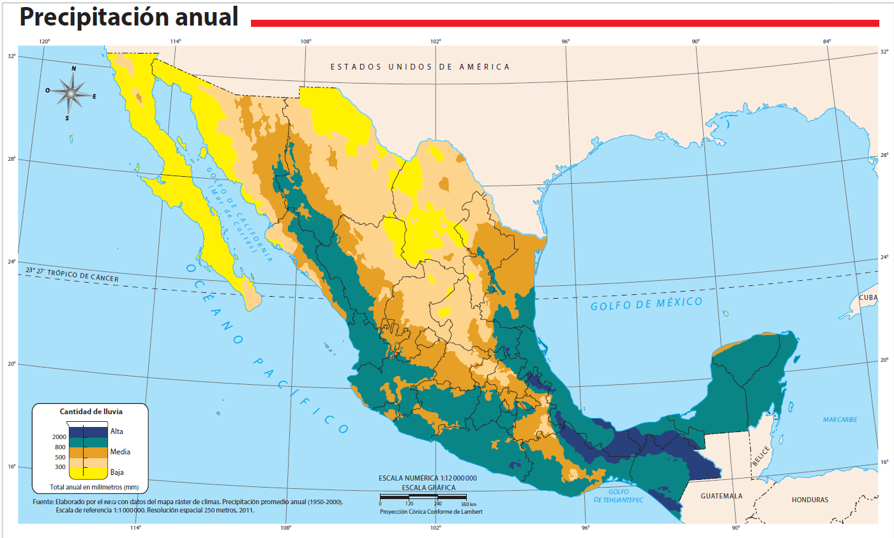

En el mapa puedes ver dónde hay mayor cantidad de agua en el territorio nacional. Ya en clases anteriores viste en qué espacios se encuentra la mayor cantidad de ríos y lagos en México, esta distribución depende, en gran medida, de las zonas en donde hay mayor cantidad de precipitación, es decir, lluvia.

En el mapa puedes ver que la mayor cantidad de lluvia en el país se presenta en las entidades costeras del Pacífico y Golfo de México, se representa con colores verde y azul, donde la cantidad de agua es alta.

También puedes ver que la zona donde hay escasez de lluvias es la Península de Baja California.

- Observa el mapa de “Aguas subterráneas” que se encuentra en la página 14 de tu Atlas de México.

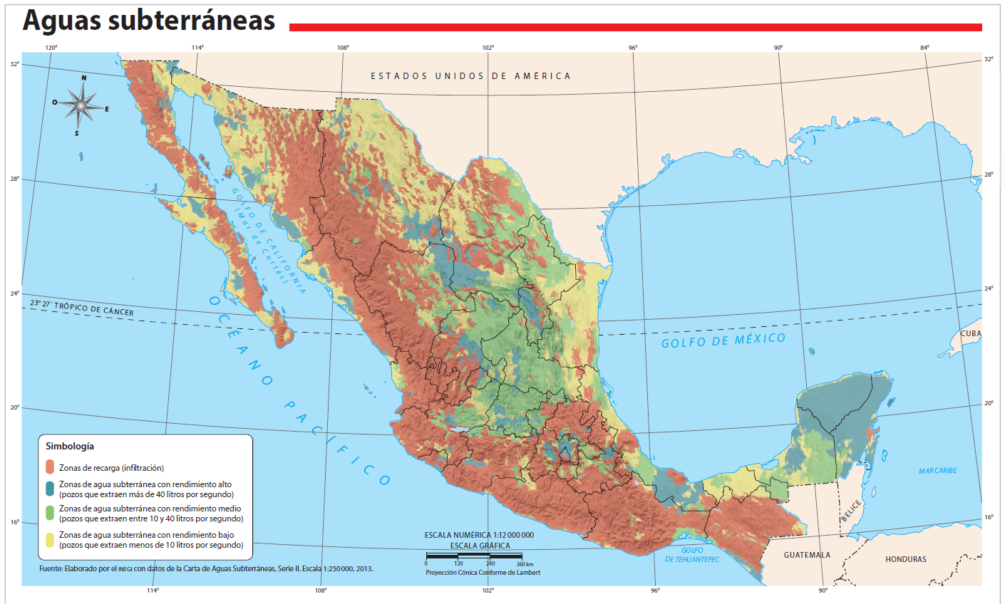

En el mapa puedes identificar cuáles son las zonas de recarga, es decir, lugares que por sus condiciones climáticas y del suelo son propicios para la filtración de agua; y las de mayor rendimiento, que refieren a zonas donde se extrae mayor cantidad de agua del subsuelo.

Recuerda que el agua subterránea es aquella que se encuentra bajo la superficie terrestre. En el mapa puedes ver que la mayor parte del territorio nacional es zona de recarga, representada con el color café.

Las zonas de mayor rendimiento de extracción de agua subterránea se localizan principalmente en la Península de Yucatán y se representan en el mapa en color gris.

Ahora ya tienes un panorama de las zonas con mayor cantidad de agua; y cómo puede influir en la disponibilidad de la misma en los asentamientos humanos.

Por lo tanto, se puede decir:

La disponibilidad de agua es el volumen total de líquido que hay en una región. Para saber la cantidad existente para cada habitante se divide el volumen de agua entre el número de personas de una población.

En nuestro país hay diferencias muy grandes en cuanto a la disponibilidad de agua, ello por su distribución y por el número de habitantes.

La distribución de la población es variada en el territorio nacional y ello también influye en la disponibilidad del agua.

En cifras generales el 60% del agua que se usa proviene de fuentes superficiales y el resto viene del subsuelo.

Conocer la cantidad de población ayuda a saber cuál es la demanda de este recurso en el país.

- Lee la siguiente información.

Los pronósticos para el año 2030 no son alentadores, la demanda de agua para consumo humano en el país aumentó seis veces en el último siglo y, por lo tanto, la disponibilidad ha disminuido en una tasa media anual de 2.4% en los últimos 60 años.

Es decir que mientras más agua se demande, menos disponibilidad va a haber.

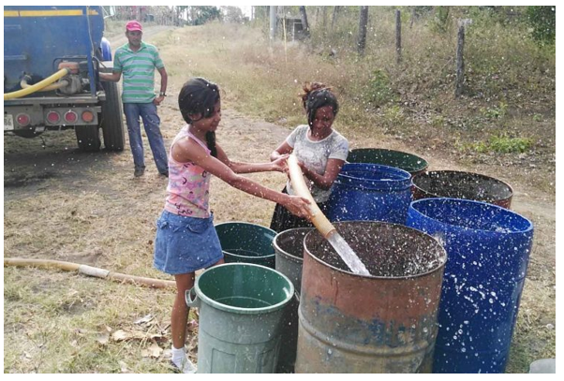

Por ejemplo, el consumo de agua dulce es elevado y su disponibilidad es cada vez más baja. El 63% del agua utilizada en el país proviene de fuentes superficiales (ríos, arroyos y lagos) mientras que el 37% restante proviene de fuentes subterráneas (acuíferos).

Esta información sirve para darse cuenta de que se tiene poca agua y se debe cuidar, de nada sirve hablar sobre la importancia y la disponibilidad del agua que existe en el país, si no se tiene un uso adecuado de este vital líquido.

La disponibilidad del agua condiciona la posibilidad del desarrollo de algunas regiones del país y su calidad es factor determinante para la salud y el bienestar de la población.

En zonas donde no hay agua es muy difícil el desarrollo de la vida y en los lugares en donde la calidad del agua no es adecuada, puede haber muchas enfermedades.

La disponibilidad del agua juega un papel preponderante para el desarrollo de los distintos espacios geográficos. México tiene muchos retos en relación a la disponibilidad del agua. Y los más importantes son:

- Una demanda que crece exponencialmente, derivada del crecimiento poblacional y el mayor desarrollo económico. Como hay más personas, se necesita más agua.
- La desigual distribución del agua en el espacio y en el tiempo, es decir, zonas donde hay mucha agua y zonas en donde hay poca o, incluso, no hay o meses en los que sí hay, pero otros en los que no.
- Una disponibilidad real reducida o menor, por culpa de la contaminación de las aguas.
- Un uso ineficiente del agua en diferentes sectores.

En los últimos años, además, se ha observado evidencia del cambio climático y de su impacto en los recursos hídricos, dicho impacto modifica la recarga de los acuíferos.

Se debe conservar el agua que se tiene, ya que de ella depende nuestro presente y nuestro futuro.

- Lee con atención las siguientes recomendaciones para el cuidado del agua.

- Diles a tus papás que reparen las fugas, goteras y desperfectos en el inodoro para evitar un gasto innecesario de agua.
- No dejes abierta la llave del agua mientras te cepillas los dientes, lavas los platos o te enjabonas el cuerpo en la regadera.
- Utiliza la lavadora en su carga máxima de ropa y en ciclos cortos de lavado; usa los programas de lavado de bajo consumo de agua.
- Cuando esperes a que salga el agua caliente de una llave o de la regadera, puedes llenar recipientes con el agua fría y utilizarla para otros fines.
- Riega el jardín por la tarde para evitar la rápida evaporación que ocurre durante el día. Al adquirir plantas para el jardín, prefiere las adaptadas al clima del lugar donde vives, en lugar de plantas con mayores requerimientos de agua.
- Lava el coche en casa con cubetas de agua en lugar de usar la manguera.

- Analiza el siguiente mapa para ver cuál es la disponibilidad de agua.

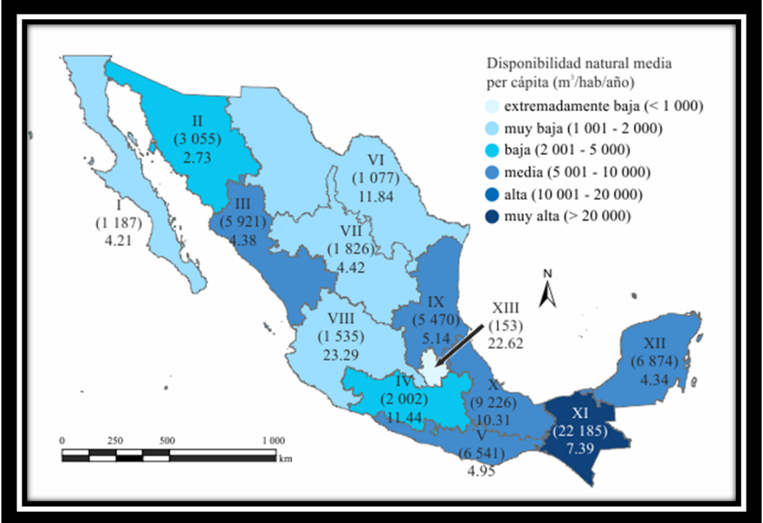

Como ves, la mayor parte del país tiene una disponibilidad baja de agua; y eso sí es para preocuparse y seguir las recomendaciones para su cuidado.

Ojalá que esta clase te haya permitido ser consciente de esta gran responsabilidad que tenemos como sociedad.

Recuerda que el agua que sale de la llave durante 10 segundos, supera en cantidad, a la consumida por millones de personas que por diferentes razones tienen dificultades para obtenerla.

- Para reflexionar sobre tu consumo de agua, contesta las siguientes preguntas:

- ¿Cuánto tiempo tardas en bañarte?
- ¿Cuántas veces lavas los platos durante el día?
- ¿Cuántas veces por semana lavas la ropa?
- Cuando te cepillas tus dientes, ¿Cómo utilizas el agua?
- ¿Si se llegara a romper una tubería de agua potable, cuánto tiempo toman en repararla?
- Redacta una reflexión sobre el cuidado del agua.

Recuerda que debes ser consciente de la problemática mundial del agua, ¡Se un verdadero ahorrador de agua!

Platica con tu familia lo que aprendiste, seguro les perecerá interesante y podrán decirte algo más.

¡Buen trabajo!

Gracias por tu esfuerzo.

Para saber más:
Lecturas

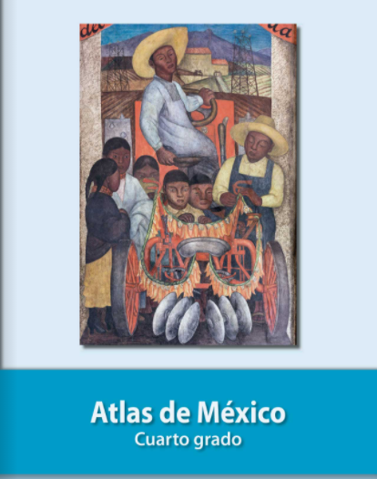
https://libros.conaliteg.gob.mx/20/P4AMA.htm

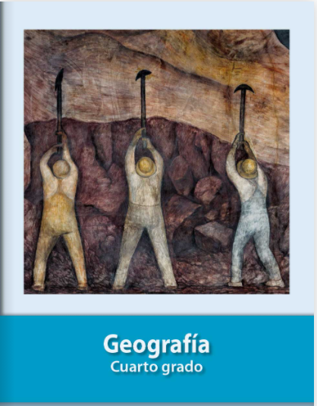
https://libros.conaliteg.gob.mx/20/P4GEA.htm

